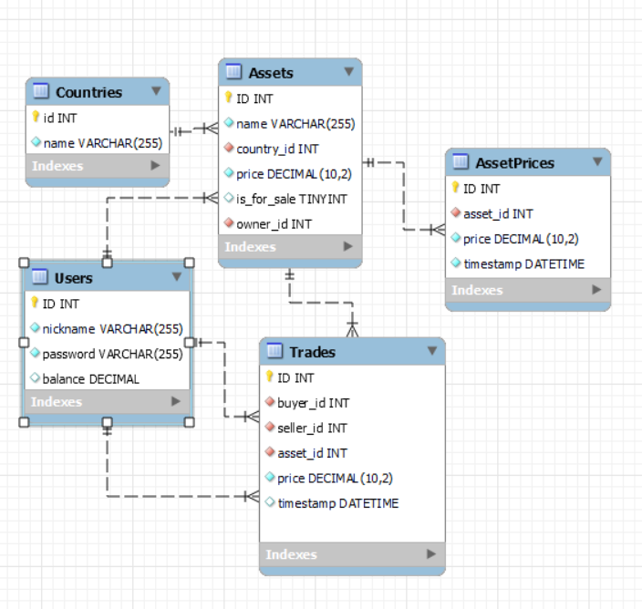

Таблицы:

1. **Пользователи (Users)**
   * id (INT, PRIMARY KEY) - уникальный идентификатор пользователя
   * nickname (VARCHAR) - никнейм пользователя
   * password (VARCHAR) - хешированный пароль пользователя
   * balance (DECIMAL) - баланс пользователя
2. **Страны (Countries)**
   * id (INT, PRIMARY KEY) - уникальный идентификатор страны
   * name (VARCHAR) - название страны
3. **Активы (Assets)**
   * id (INT, PRIMARY KEY) - уникальный идентификатор актива
   * name (VARCHAR) - название актива
   * country_id (INT) - id страны происхождения актива (используется внешний ключ для связи с таблицей Countries)
   * price (DECIMAL) - текущая цена актива
   * is_for_sale (BOOLEAN) - выставлен ли актив на продажу
   * owner_id (INT) - id пользователя, владеющего активом (используется внешний ключ для связи с таблицей Users)
4. **История цен (AssetPrices)**
   * id (INT, PRIMARY KEY) - уникальный идентификатор записи
   * asset_id (INT) - id актива (используется внешний ключ для связи с таблицей Assets)
   * price (DECIMAL) - цена актива в определенный момент
   * timestamp (TIMESTAMP) - дата и время изменения цены
5. **Сделки (Trades)**
   * id (INT, PRIMARY KEY) - уникальный идентификатор сделки
   * buyer_id (INT) - id покупателя (используется внешний ключ для связи с таблицей Users)
   * seller_id (INT) - id продавца (используется внешний ключ для связи с таблицей Users)
   * asset_id (INT) - id актива (используется внешний ключ для связи с таблицей Assets)
   * price (DECIMAL) - цена покупки/продажи актива
   * timestamp (TIMESTAMP) - дата и время совершения сделки

Связи:

* **Пользователи (Users)** и **Активы (Assets)**: один к многим (один пользователь может владеть многими активами)
* **Страны (Countries)** и **Активы (Assets)**: один к многим (одна страна может иметь много активов)
* **Активы (Assets)** и **История цен (AssetPrices)**: один к многим (один актив может иметь много записей с историей цен)
* **Пользователи (Users)** и **Сделки (Trades)**: один к многим (один пользователь может участвовать в много сделках как покупатель или продавец)
* **Активы (Assets)** и **Сделки (Trades)**: один к многим (один актив может участвовать в много сделках)

Примечание:

* В таблице **Активы (Assets)** is_for_sale указывает на доступность актива для покупки.
* owner_id в таблице **Активы (Assets)** указывает на владельца актива.
* timestamp в таблице **История цен (AssetPrices)** и **Сделки (Trades)** фиксирует время изменения цены и совершения сделки.

Дополнительные пояснения:

* Теперь в таблице **Пользователи (Users)** есть balance - баланс пользователя.
* Вместо quantity в **Активы (Assets)** мы используем owner_id для определения владельца.
* Убрана таблица **Портфель (Portfolio)**, так как активы теперь в единичном экземпляре.

